作物栽培における雑草発生について

機関名：

1. 問題となっている雑草の状況

（**例**：大豆栽培におけるアレチウリの侵入、水稲乾田直播栽培におけるノビエの多残草）

1. 現場において雑草防除で活用している知見・技術

（**例**：●●県で独自に開発した雑草葉齢予測システム、農研機構発行の「診断に基づく大豆栽培改善技術導入支援マニュアル・大豆栽培における難防除雑草の防除」、雑草イネ防除における有効除草剤3剤体系）

1. 防除方法開発に対する研究取組み状況

（**例**：●●プロジェクトへの参画、多剤抵抗性が疑われるノビエの種子を農研機構内野氏に送付して検定依頼）

1. 研究取組み状況で共有可能な具体的成果・データ

（**例**：雑草害が発生しやすい水稲初冬直播き栽培における土壌処理除草剤の検討

2021/2022シーズン・マーシェット乳剤1500ml/10a



マーシェット乳剤の注意点：薬害（ラベルの注意事項に記載）

　　・は種後に湿潤状態が続くと苗立ち不良のおそれがあるので使用しないで下さい

　　・は種後の覆土が極端に浅い条件では使用しないで下さい

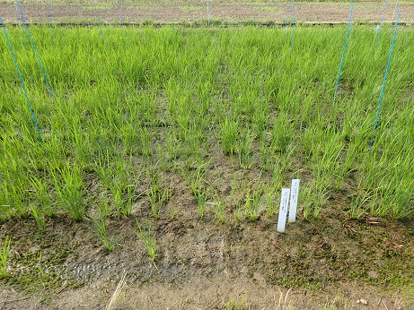

赤点線内がマーシェット

処理部分

苗立ち期まで雑草抑制効果が高かったが稲の出芽率が低下したことから薬量、播種深度、降水の影響等を今後検討予定。　　　　　　　　　　　　　　　　　　　　　　　　　　　　　）

作物に対する高温障害について

機関名：

1. 2024年の高温障害・作柄の状況と対策の効果

（**例**：○○地域で大豆の青立ちが多発生し要因として○○が疑われる、土作り（秋すき込み、ケイ酸等資材）による外観品質向上効果の事例が○○地域であった、補助的圃場資材（バイオスティムラント、倒伏軽減剤等）により適期収穫できた結果品質が向上した、2024年は高温登熟性に優れる品種「○○」の普及面積が●％拡大、2023年の夏季異常高温を受けて穂肥が推奨され1等米比率は高くなったが「コシヒカリ」で甚大な倒伏を生じた事例が多かった）

1. 夏季高温対策に関連する研究取組み状況

（**例**：○○大学との連携、優良な高温登熟性系統、圃場資材○○施用が玄米外観品質に及ぼす影響の検討）

1. 研究取組み状況で共有可能な具体的成果・データ